
Brouwschema VAW-Geel gildebieren
Naam bier: Julius de Stoute
Brouwgroep: Jef, Gerard, Frans, Jack, Ludo(*) Brouwdatum: ……/……/200…
Brouwers: ………………………………………………………………………
Vooropgestelde hoeveelheid: 240 liter Alcohol: …… %
Hoeveelheid maïschwater: 180 liter Hoeveelheid spoelwater: 160 liter
Gistsoort: korrelgist, Abdij2, WM, Gevallen Engel, Hapkin, Chimay of …………………….…...(*)
Herkomst: VAW-winkel, Farma of ………………….(*)
Giststarter: datum opgezet: …/…/200… basis: moutextract, wort(*) Aantal liter: …
Afwegen mout: geplet: dag voordien/zelfde dag (*)
Soort | EBC-waarde | Gewicht | %totaal | Kleurbijdrage
Pils | 3.5 | 30 kg |  | EBC
Tarwe | 2.5 | 1 kg |  | EBC
Munchener | 15 | kg |  | EBC
Pale | 9 | 16 kg |  | EBC
Cara 50 | 50 | 3 kg |  | EBC
Cara120 | 20 | 10 kg |  | EBC
Chocolade | 900 | 1 kg |  | EBC
 | Totaal gewicht: | 61 kg | Kleur bier: | EBC

Maïschen:
Temperatuur | Verwarmingstijd | Rusttijd | Jodiumtest
52 °C | min. | 10 min. | /
62 °C | min. | 45 min. | /
73 °C | min. | 30 min. | OK / NOK (*)
->78 °C | min. | / | /

Filteren:
Rusttijd filter | Temperatuur spoelwater | Filtertijd | Densiteit afloop bij einde filteren
10 min. | °C | min. | 10…….
Koken: totale kooktijd: 75 min. (1h15min.)
Toevoeging | Soort | α-zuur | Gewicht | na: | Totaal α
bitterhop 1e gift | Hallertau | α | Gram | 15 min. | 3000 α
bitterhop 2e gift | Hallertau | α | Gram | min.
aromahop | Saaz | α | 400 Gram | Einde koken min.
 |  |  | Gram | min.
Suiker | Kristal/Kandij (*) |  | Gram | min.
Kruiden |  |  | Gram | min.

Afkoelen wort:
Voorklaren | Afkoelen tot 25 °C | Densiteit bij 20°C | Aantal liter in gistvat
10 min. | min. | 10……. | ... liter

Hoofdgisting:
Temperatuurinstellingen: buitenmantel: 2…°C binnenmantel: 2…°C
Lageren: datum: ……/……/200… duurtijd hoofdgisting: ......……dagen
Einddensiteit hoofdgisting: 10……. Einddensiteit labogisting: 10…….
Plaats lagering: schop, wijnkot, gang, koeling, …….. (*) methode: waterslot, plonjeur (*)
Opmerking: ……………………………………………………………………………………………………
Bottelen: datum: ……/……/200… duurtijd lageren: ......……dagen
Gistsoort: Champagne Giststarter: datum opgezet: …/…/200… Aantal liter: …..
Vat |  | Fles |  | Suikerherrekening
Suiker | Schuimkraag | Suiker | Schuimkraag | Vat:………………………….=……….
4 gr/liter | gr/10liter | 8 gr/liter | Gr/liter | Fles:………………………….=………

Vat nr.
Inhoud | liter | liter | liter | liter | Liter | liter
Aantal flessen van 0.75 liter:
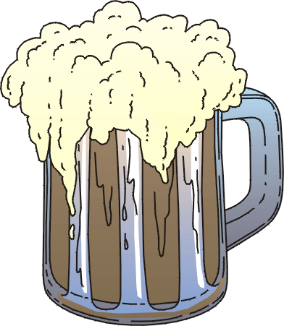
Hergisten: plaats: gistkast (….°C), gang, keuken (*)
Einde hergisting: datum: ……/……/200…
Proeven: ......................................................................................................................................

